GUÍA DE HISTORIA
Los planos y mapas, y su utilidad.

OA 06: Reconocer que son los planos, justificando su utilidad.

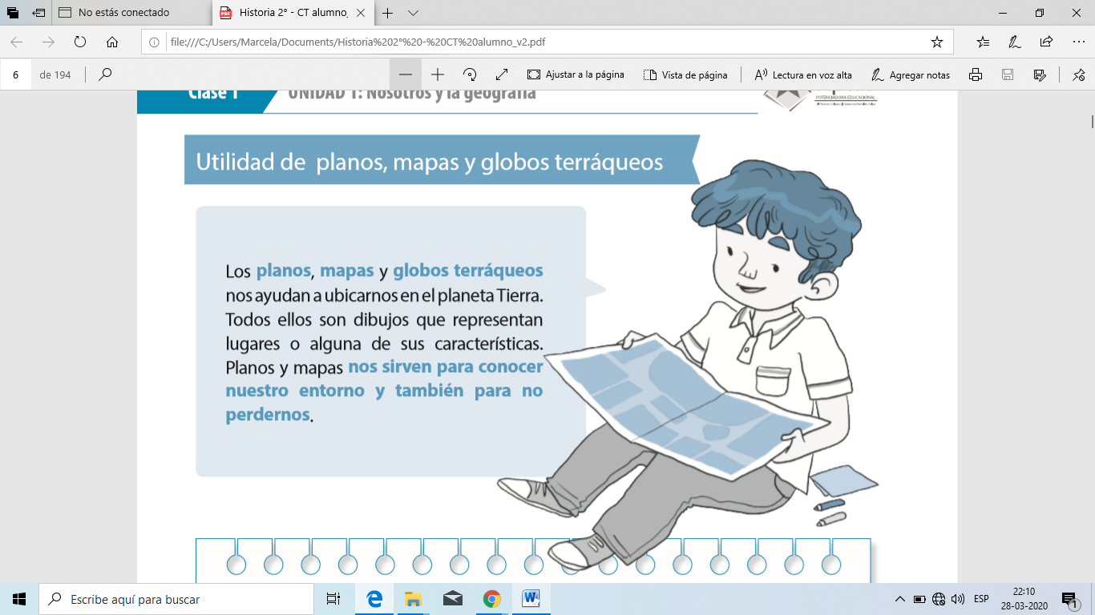

El plano de una ciudad nos sirve para conocer los lugares, o para identificar sus recursos naturales, o para saber dónde se puede construir.
Entonces los planos son representaciones de lugares y por ello, muestran sus características más importantes.

Actividades :
Piensa y responde (ayudate con las imágenes anteriores)

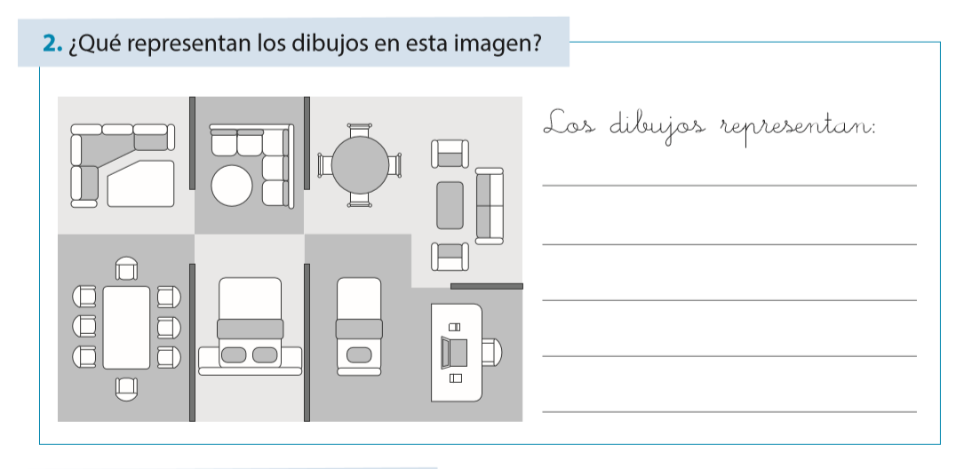

3.- Une con una línea cada representación geográfica con su respectiva utilidad.

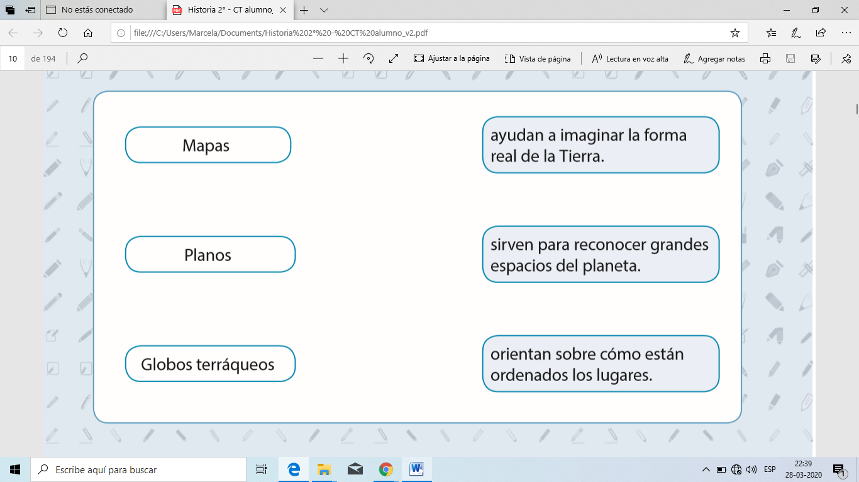

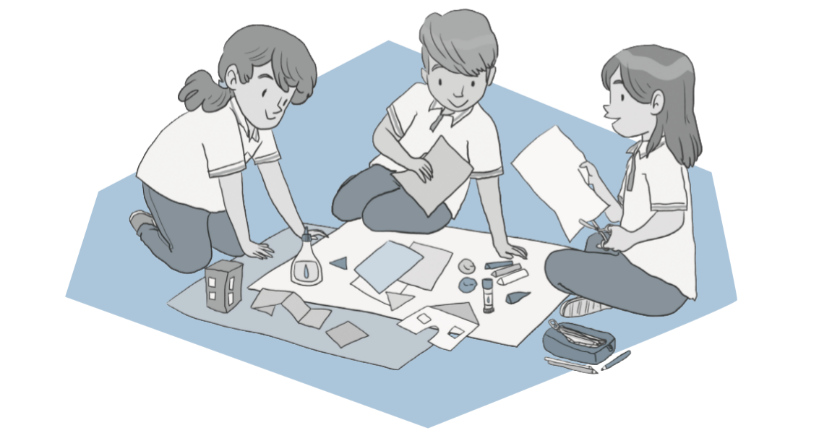

Resumen
Hoy aprendimos a identificar mapas, planos y globo terráqueo y su utilidad.
Estas tres representan lugares y se utilizan para ubicarnos.
Se diferencian en el espacio que representan:
- Los planos representan lugares más pequeños que los mapas y el globo terráqueo.

Ticket de salida :
Este ticket debe hacerlo solo el niño y usted debe revisarlo.
El ticket servirá para observar lo aprendido por el estudiante, si esto no sucede volver a enseñar el contenido.
Corte este ticket y luego péguelo en el cuaderno lo mismo que la guía, sin la hoja de respuesta ya que es una ayuda para usted.

Respuesta es la C

